Dlaczego Polacy uczą się angielskiego? Potrzebują go w pracy i chcą swobodnie rozmawiać [Wyniki ankiety]

Jak wynika z ankiety przeprowadzonej wśród studentów internetowej szkoły językowej Fluentbe.com Polacy szlifują angielski, ponieważ potrzebują go w pracy i chcą swobodnie rozmawiać z obcokrajowcami. Istotne jest również przekonanie, że każdy wykształcony człowiek powinien znać język Szekspira.

Co naturalne, dla 77,8 proc.* osób uczących się języka angielskiego motywacją jest chęć swobodnej komunikacji. Dla ponad połowy jest nią potrzeba znajomości języka w pracy. Dwóch na pięciu ankietowanych uważa, że umiejętność władania angielskim jest nieodzownym elementem kompetencji osób wykształconych. Mało istotna okazuje się z kolei chęć zdobycia certyfikatu. Podobnie jak względy osobiste, tę odpowiedź zaznaczyła co dwudziesta osoba.

Swobodna komunikacja w pracy
- Mimo że wielu osobom angielski jest potrzebny w pracy, bardzo rzadko motywacją do nauki jest chęć awansu. Oznacza to, że w wielu firmach jest to po prostu nieodłączny element pracy. Komunikacja w tym języku staje się czymś naturalnym. Ponadto, wiele innowacyjnych idei publikowanych jest w pierwszej kolejności w język angielskim, więc jeśli ktoś chce być na bieżąco to musi znać ten język - komentuje Miłosz Ryniecki z internetowej szkoły językowej Fluentbe.

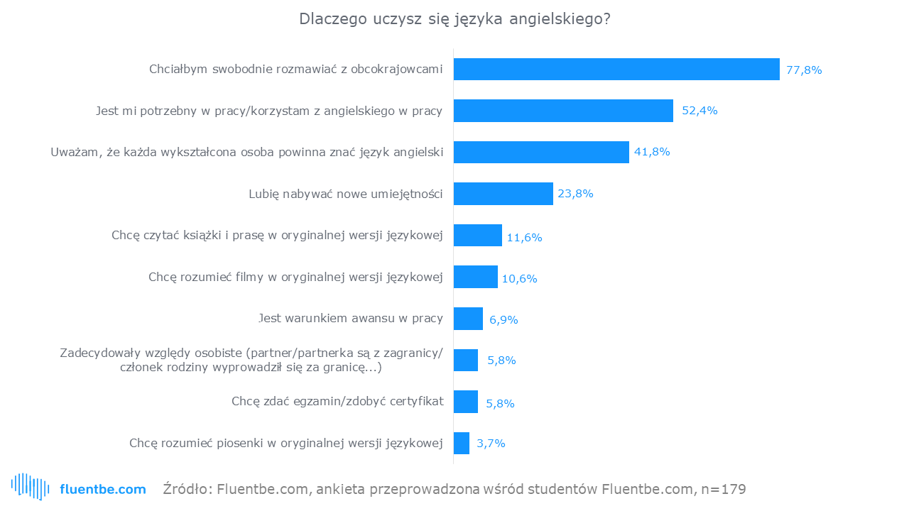

HR-owcy potwierdzają
Powyższe wyniki i główne motywacje osób uczących się angielskiego pokrywają się z wymaganiami na rynku pracy. Potwierdzają to HR-owcy - w ankiecie** Fluentbe zapytało specjalistów z branży zarządzania zasobami ludzkimi m.in. o to, czy sprawdzają oni znajomość języka angielskiego podczas rozmów kwalifikacyjnych. Okazało się, że zawsze lub często robi to siedmiu na dziesięciu rekruterów. Angielski nie przydaje się wyłącznie na poziomie rozmowy o pracę. W trakcie wykonywania obowiązków zawodowych jest on potrzebny zawsze, często lub czasami w dziewięciu na dziesięć przypadków.
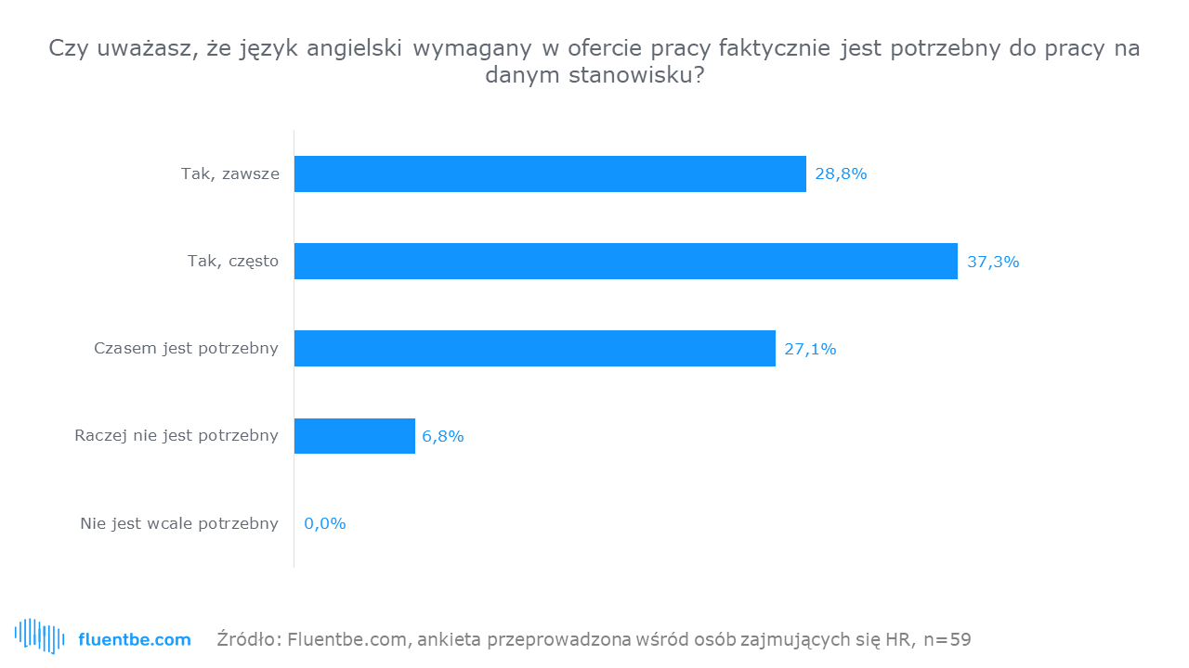

Angielski jako benefit pracowniczy
Zdecydowana większość. specjalistów z branży HR zgodziła się z tym, że nauka angielskiego jest atrakcyjnym benefitem pracowniczym. Innego zdania było niespełna 7 proc. odpowiadających.

- Nie dziwi nas, że tak wielu rekruterów wskazało taką odpowiedź. Z zajęć czerpią korzyści zarówno pracownicy mogący podwyższać swoje kompetencje, jak i pracodawcy zyskujący lepiej wykwalifikowaną kadrę - komentuje Miłosz Ryniecki z Fluentbe.com - Przy organizacji zajęć językowych dla pracowników coraz częściej pracodawcy czy HR-owcy decydują się na lekcje online z lektorem na żywo. Zajęcia poprzez platformę internetową, jak np. we Fluentbe.com, umożliwiają łączenie w grupy pracowników np. spoza biura czy z siedzib firmy w różnych miastach. Wspólne zajęcia integrują zespół i są bardziej opłacalne dla firmy.
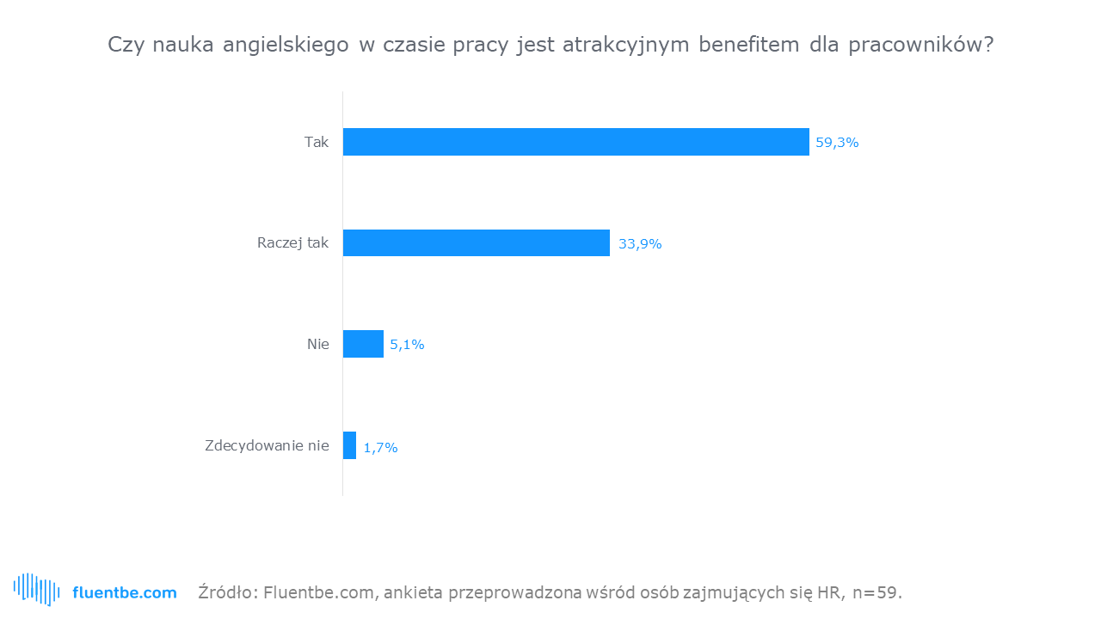

---------------------------------------------------------------------------------------------------------------------------
* Ankieta internetowa na próbie 179 osób (studenci szkoły językowej Fluentbe), przeprowadzona w okresie 15-31 lipca 2019 roku.
** Ankieta internetowa na próbie 59 osób (specjaliści z branży HR), przeprowadzona w okresie 14-18 czerwca 2019 roku.

